SPIS TRESCI
Spis treści
Test gry Wings of Fury 2 3
1. Wstęp 3
2. Testy 3
2.1. Test funkcjonalności programu 3
2.1.1. Testy podstawowe 3
2.1.2. Testy zaawansowane 4
2.2. Zgodność z założeniami 4
3. Ogólne wrażenia z gry 4

Dane Dokumentu
Nazwa Projektu:
Opracowany Przez: |  | Nr Wersji: | 0.3.0
Rola: |  | Data Wersji: | 2008-01-13
Sprawdzony Przez: |  | Data Przeglądu:
Historia Zmian
Nr Wersji | Data Wersji | Zmiany Wprowadził(a) | Opis Zmian | Recenzent | Status
0.0.1 | 2008-01-11 | Piotr Witosławski | Utworzenie dokumentu
0.1.0 | 2008-01-12 | Radek Stankiewicz | Dodanie rozdziału “Zgodność z założeniami”
0.2.0 | 2008-01-12 | Kamil Ślesiński | Dodanie rozdziału “Instalacja”
0.3.0 | 2008-01-13 | Adam Nowacki | Dodanie rozdziału “Ogólne wrażenia z gry”

Test gry Wings of Fury 2

Wstęp
[Piotr Witosławski]

Testy

Test funkcjonalności programu

Testy podstawowe

Instalacja

Zainstalowanie gry jest dziecinnie proste i sprowadza się do uruchomienia programu „Setup.exe” oraz kilkukrotnego naciśnięcia przycisku „Next”. W trakcie instalacji nie stwierdzono żadnych błędów. Niestety, przy pierwszym uruchomieniu gry pojawia się wyjątek mówiący o niemożliwości dynamicznego wczytania biblioteki DirectX, pomimo iż zainstalowany był, zgodnie z instrukcją, DirectX 9.0c. Należało ręcznie zainstalować biblioteki załączone do gry.

Niestety, nawet po zainstalowaniu najnowszej wersji DX'a nie było możliwe uruchomienie gry na laptopie, który spełniał minimalne wymagania sprzętowe.
Specyfikacja sprzętu na którym gra nie działa:
System operacyjny: Windows XP Professional + SP2
DirectX: 9.0c (4.09.00000.0904) (po zainstalowaniu tego dołączonego do gry)
HDD: 25GB
CPU: Intel Core Duo 1,83GHz
RAM: 2048MB
Karta graficzna: Intel 945GM (zgodna z DX 9.0)

Menu
[Piotr Witosławski]
Adam Nowacki:
Od razu można przejść do dowolnej misji, nawet na świeżej po instalacji grze – tak chyba nie powinno być.

Rozgrywka
[Paweł Rokoszny]

Adam Nowacki:
Samolot zachowuje się nierealistycznie przy skręcie o 180 stopni w prawo / lewo. Niepotrzebnie zmienia kąt nachylenia do podłoża na przeciwny, co można zobaczyć na poniższych zrzutach ekranu z gry. Na czerwono zaznaczono prawidłowy (bardziej realistyczny) kąt nachylenia samolotu po obrocie:
Przed skrętem | Po skręcie
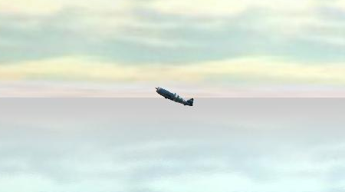 | 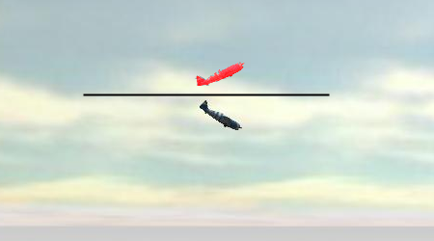

Testy zaawansowane

Ustawienia menu
[Paweł Rokoszny] – dotyczy tych opcji zmiany rozdzielczości, antialiasingu itp.

Zgodność z założeniami
Założenia gry zostały dostarczone razem z grą w postaci Analizy Biznesowej. Po przeanalizowaniu dokumentu stwierdzono:
- W rozdziale „Przeciwnicy” nie było nic wspomniane o wrogich samolotach
- W rozdziale „Przeciwnicy” nie było nic wspomniane, że żołnierze mogą naprawiać instalacje
- W rozdziale „Cechy interfejsu użytkownika” nie przewidziano ekranu opcji, który to pojawił się w instrukcji i grze
- Zmieniono wymagania gry na bardziej szczegółowe
- Usunięto przejście z menu pauzy do kończenia aplikacji

Ogólne wrażenia z gry
Ogólna wrażenia z gry można ocenić jako pozytywne. Zadaniem gracza w trakcie rozgrywki jest pacyfikacja kilkunastu wysepek, na których stacjonują wrogie wojska, a także ataki na jednostki pływające i walka powietrzna. Ilość obiektów koniecznych do zniszczenia wzrasta z kolejnymi misjami, co przekłada się na się oczywiście na zwiększenie poziomu trudności. Manewrowanie w powietrzu nie należy do specjalnie skomplikowanych, o wiele więcej wysiłku sprawia za to lądowanie na pokładzie lotniskowca. W późniejszych misjach ważny jest powrót na statek w celu uzupełnienia poziomu paliwa i oleju, ale do tego czasu operację lądowania wykonuje już prawie mechanicznie.

Zalety | Wady
- Grafika  - Muzyka i dźwięki | - Jak na oferowane możliwości graficzne i dźwiękowe, gra zajmuje zbyt wiele miejsca na dysku twardym (aż 145 MB).  - Na niektórych komputerach wymagana jest instalacja wersji DirectX dostarczonej z grą, mimo, że w systemie jest już zainstalowana biblioteka w odpowiedniej wg instrukcji wersji - powinno to być sprawdzane przez instalator.  - W trakcie gry brakuje informacji o tym ile jeszcze budynków i które konkretnie (przydatne byłoby zaznaczenie tego na minimapie) należy zniszczyć w celu zakończenia misji.  - Ciężko jest stwierdzić, kiedy działka trafiają w samolot gracza i czy można ich uniknąć – przydatna byłaby wizualizacja strzałów.  - Brakuje możliwości wykonania beczki samolotem po wykonaniu pętli – utrudnia sterowania w czasie walki powietrznej
Ogólna ocena: 7,5 / 10

Gra wzorowana jest na „Wings of Fury” z 1990 roku, dlatego poniżej dokonano też porównania z oryginałem:
Wings of Fury 2 | Wings of Fury z 1990 r.
Grafika

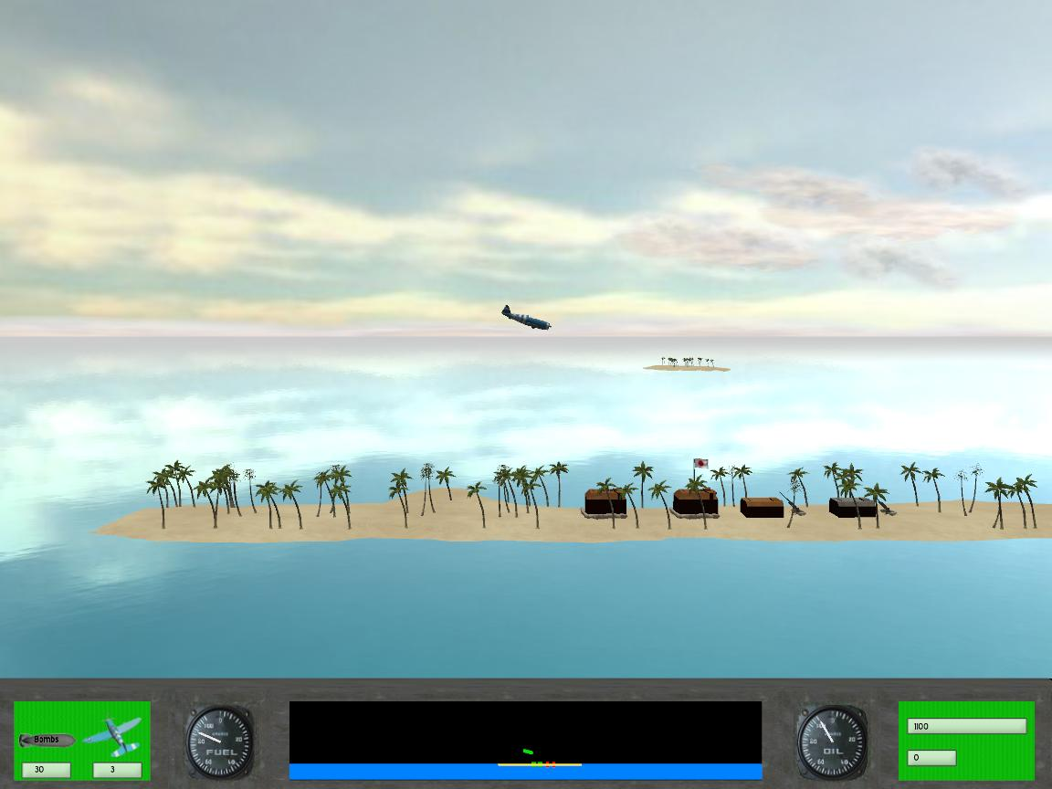 | 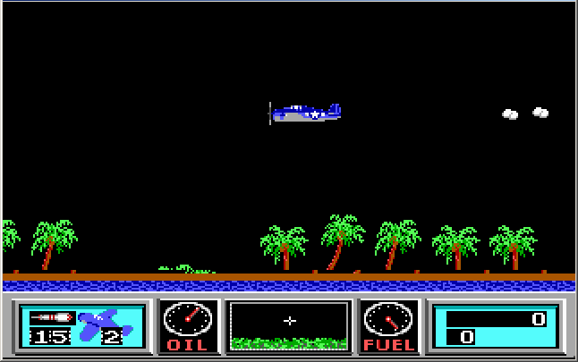
Grafika zdecydowanie przemawia ze grą “Wings of Fury 2”. Jest dość nowoczesna, oczywiście w pełni trójwymiarowa, (choć rozgrywka pozostała w dalszym ciągu 2d) i „cieszy oko”. Pomimo tego nawiązuje do oryginalnej gry z 1990 roku.
Dźwięki

Oczywiście ze względu na możliwości dzisiejszych kart dźwiękowych, dźwięki jak i muzyka brzmią lepiej w remake’u, niż na PC SPEAKERZe (jak w oryginale).

W grze „Wings of Fury 2”, w stosunku do oryginału brakuje (ze stratą dla jakości rozgrywki) takich elementów jak:
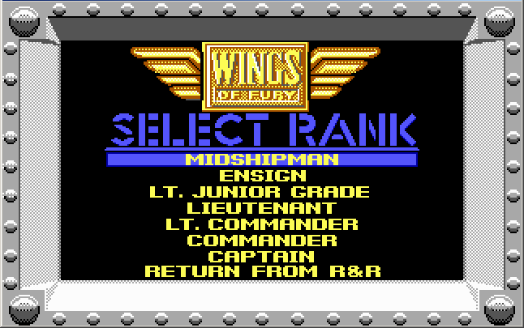 | Wybór poziomu trudności
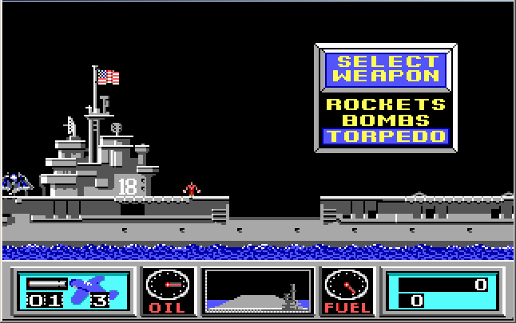 | Typ amunicji – „torpedy”. W oryginalnej grze służyły on do zatapiania lotniskowców wroga

